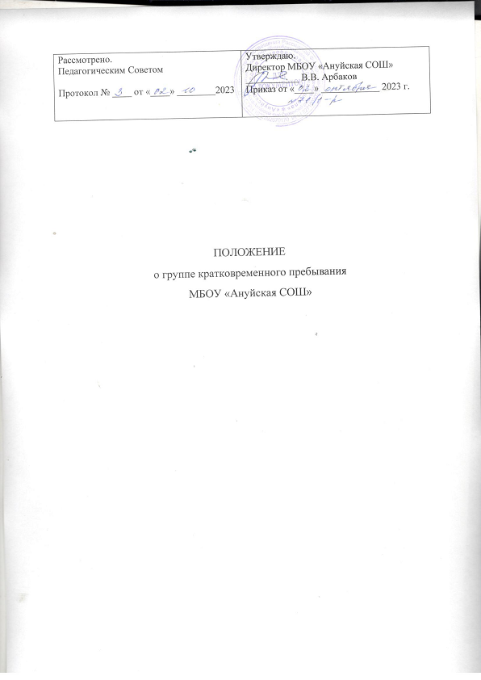

**1.Общие положения**

1.1. Муниципальное бюджетное общеобразовательное «Ануйская средняя общеобразовательная школа» организует на базе структурного подразделения « Детский сад « Малышок» группу кратковременного пребывания (далее ГКП) как вариативную форму организации дошкольного образования в режиме неполного дня для детей раннего и дошкольного возрастас целью обеспечения прав ребёнка на получение им качественного образования, охраны жизни, укрепления здоровья, физического и психического развития. ГКП основана по решению учредителя.

1.2. Настоящее положение о группе кратковременного пребывания разработано в соответствии с Законом РФ от 27.12.2012 г. № 273-ФЗ «Об образовании в Российской

Федерации» с изменениями на 04.08.2023 года, Конвенцией о правах ребенка,

Федеральным государственным образовательным стандартом дошкольного образования,

утвержденным приказом Минобрнауки России от 17.10.2013 № 1155 с изменениями21 января 2019 г., 8 ноября 2022 г., Порядком организации и осуществления образовательной деятельности по основным общеобразовательным программам – образовательным программам дошкольного образования, утвержденным приказом Министерства просвещения Российской Федерации от 31.07.2020 г. № 373, Постановление главного государственного санитарного врача Российской Федерации от 28.09.2020 года №28 «Об утверждении санитарных правил СП 2.4.3648-20» «Санитарно- эпидемиологические требования к организациям воспитания и обучения, отдыха и оздоровления детей и молодёжи».

1.3. Отношения между МБОУ «Ануйская СОШ» и родителями (или законными представителями) фиксируются в договоре, где определены конкретные права и обязанности сторон.

1.4. ГКП осуществляетсвою деятельность на бюджетной основе.Финансирование расходов на предоставление общедоступного, бесплатного дошкольного образования осуществляется за счет средств краевого бюджета посредством выделения субвенции местным бюджетам на основе норматива расходов на одного ребенка на очередной финансовый год.

1.5. В своей работе ГКП руководствуется инструктивно-методическими документами,

локальными внутренними актами. Данное Положение действует до принятия нового. Изменения и дополнения в настоящее Положение рассматриваются и утверждаются директором школы.

1. **Цели и задачи ГКП**

2.1. Основная цель ГКП - формирование общей культуры, развитие физических, интеллектуальных, нравственных, эстетических и личностных качеств, формирование предпосылок учебной деятельности, сохранение и укрепление здоровья детей дошкольного возраста.

2.2. Задачи:

- наиболее полный охват детей дошкольным образованием, реализация равных возможностей получения дошкольного образования детьми;

- формирование заботливости, самостоятельности, правильных взаимоотношений в коллективе, интереса детей к совместным играм и общим занятиям;

- взаимодействие с семьями детей для обеспечения полноценного развития детей;

- оказание консультативной и методической помощи родителям (законным представителям) по вопросам воспитания, обучения и развития детей.

1. **Организация деятельности ГКП**

3.1. ГКП сформирована по разновозрастному принципу. Для дошкольников в ГКП организовано двухразовое питание (завтрак, обед), дневной сон детей не организуется.

Содержание образовательного процесса в ГКП определяется образовательной программой дошкольного образования.

3.2. Образовательный процесс в ГКП включает гибкое содержание и педагогические

технологии, обеспечивающие индивидуальное, личностно-ориентированное развитие ребенка с учетом социального заказа родителей.

3.3. На занятиях в ГКП осуществляется комплексный подход и личностно- ориентированные модели взаимодействия с семьями воспитанников, сохранение психического и физического здоровья детей, формирование личностного отношения к окружающему миру, способности воспринимать его красоту, музыку, живопись, культурное наследие.

3.4. Планирование воспитательно-образовательной работы строится исходя из возраста и

возможностей, индивидуального психофизического развития детей. Расписание занятий строится с учетом рекомендаций СанПиН по охране жизни и здоровья детей.

Для рационального построения образовательного процесса проводить занятия по подгруппам отдельно.

* 1. Продолжительность образовательной деятельности и режим работы ГКП организуется в соответствии с требованиями СанПин 2.4.3648-20:

от 1,5 до 3 лет - 10 минут;

от 3 до 4 лет - 15 минут;

от 4 до 5 лет - 20 минут;

от 5 до 6 лет – 25 минут;

от 6 до 7 лет - 30 минут

3.6. Количество детей в группе до 20 человек.

3.7. ГКП работает по 5-дневной рабочей неделе.

3.8. Режим работы ГКП составляет 5 часов: с 9-00 до 14-00. График работы ГКП

утверждается директором школы.

3.9. Организация прогулки детей разновозрастной группы на улице организовывается в соответствии с требованием САНПИН.

3.10. Для работы ГКП необходимо наличие следующих документов:

- заявление родителей о зачислении ребенка в ГКП (Приложение 1);

- договор с родителями (или их законными представителями) (Приложение 2);

- приказ о зачислении в ГКП;

- режим дня группы;

- расписание занятий;

- списочный состав детей;

- образовательные программы воспитателей;

- планирование воспитательно-образовательной работы;

- табель посещаемости;

- учебный план;

- положение о ГКП.

3.11. Занятия проводятся в соответствии с сеткой занятий, утвержденной директором школы.

3.12. Организация воспитательно - образовательной работы предусматривает создание

условий для развития различных видов деятельности с учетом возможностей, интересов, потребностей самих детей.

3.13. График годового функционирования ГКП регламентируется Постановлением Главного санитарного врача РФ от 29.09.2020г. №28 и «Санитарно-эпидемиологическими требованиями к организации воспитания и обучения, отдыха и оздоровления детей и молодежи» (СП 2.4.3648-20 от 01.01.2021г., статьи 1.7,1.8.) и закрепляется ежегодно приказом руководителя учреждения.

1. **Порядок приема в группу кратковременного пребывания**

4.1.Зачисление детей в ГКП производится согласно действующему Положению о порядке

приёма, перевода, отчисления и восстановления воспитанников на основании личного заявления родителей (законных представителей), при предъявлении документа, удостоверяющего личность одного из родителей (законных представителей) детей, медицинского заключения об отсутствии противопоказаний для посещения детьми ГКП.

4.2.При приёме ребёнка в ГКП учреждение в обязательном порядке знакомит родителей

(законных представителей) с лицензией на право осуществления образовательной деятельности, Правилами внутреннего распорядка воспитанников ГКП и другими документами, регламентирующими организацию образовательной деятельности в условиях кратковременного пребывания.

1. **Образовательная деятельность ГКП**

5.1. Образовательная деятельность для детей ГКП определяется ФГОС ДО и образовательной программой дошкольного образования, разработанной с учётом кратковременного режима работы.

5.2. Основная образовательная программа ГКП разрабатывается воспитателями ГКП самостоятельно.

5.3. Согласно требованиям ФГОС ДО к структуре основной образовательной программы ГКП, программа должна обеспечивать разностороннее развитие детей с учётом их возрастных особенностей по основным направлениям: физическому, социально-личностному, художественно-эстетическому, познавательно-речевому.

5.4. Организация воспитательной работы предусматривает создание условий для различных видов деятельности с учётом возможностей, интересов и индивидуальных потребностей детей.

5.5. Образовательная деятельность ГКП регламентируется учебным планом и расписанием занятий, утверждённым директором школы.

5.6. Согласно требованиям санитарно-гигиенических норм и правил продолжительность

организованной образовательной деятельности составляет:

• для воспитанников от 3 до 4-х лет — не более 15 минут;

• для воспитанников от 4-х до 5-ти лет — не более 20 минут;

• для воспитанников от 5 до 6-ти лет — не более 25 минут;

• для воспитанников от 6-ти до 7-ми лет — не более 30 минут.

В середине занятия проводится физкультминутка.

Перерыв между занятиями - не менее 10 минут

5.7. Продолжительность использования электронных средств обучения (ЭСО):

• персональный компьютер, ноутбук:6-7 лет–не более 15 мин, суммарно-не более 20 мин;

5.8. Формами организации воспитательно-образовательного процесса для разновозрастных детей в ГКП являются фронтальные, подгрупповые, индивидуальные на игровой основе.

1. **Участники образовательной деятельности ГКП, их права и обязанности**

6.1. Участниками образовательных отношений в ГКП являются воспитанники, их родители

(законные представители), работники структурного подразделения детский сад «Малышок» МБОУ «АнуйскаяСОШ» (воспитатели, обслуживающий персонал).

6.2. Права, социальные гарантии и обязанности педагогических работников ГКП регулируются законодательством Российской Федерации, локальным актом, регламентирующим деятельность ГКП, трудовым договором, определяющим функциональные обязанности работников структурного подразделения детский сад «Малышок» МБОУ «Ануйская СОШ».

6.3. Права и обязанности родителей (законных представителей) определяются Уставом МБОУ «Ануйская СОШ» и договором, определяющим взаимоотношения родителей и школы (ГКП).

6.4. Управление деятельностью ГКП осуществляется директором учреждения, который действует на основании Устава.